# Казанский Федеральный Университет

**Кафедра технологии нефти, газа и углеродных материалов**

**Kazan Federal University,**

# Department of high-viscosity oils and natural bitumen

**Применение газовых лазеров в медицине - офтальмологии**

**The use of gas lasers in ophthalmology and medicine**

Губайдуллин Роберт Ахатович, Gubaidullin Robert Akhatovich 1

Валиев Динар Зиннурович, Valiev Dinar Zinnurovich2

Кемалов Руслан Алимович, Kemalov Ruslan Alimovich3

Кемалов Алим Фейзрахманович, Kemalov Alim Feizrahmanovich4

магистрант кафедры технологии нефти, газа и углеродных материалов1

старший преподаватель кафедры технологии нефти, газа и углеродных материалов2

кандидат технических наук, доцент кафедры технологии нефти, газа и углеродных материалов3

доктор технических наук, профессор, заведующий кафедрой технологии нефти, газа и углеродных материалов 4

Казанский (Приволжский) федеральный университет, Институт геологии и нефтегазовых технологий, Казань, Россия

УДК 553.98. Шифр научной специальности ВАК: 1.4.12. «Нефтехимия»

E-mail : rg45674@mail.ru

**Аннотация:** статья посвящена исследованию применения газовых лазеров в области медицины, с особым акцентом на офтальмологию. В последние десятилетия лазерные технологии стали неотъемлемой частью диагностики и лечения глазных заболеваний, предоставляя новые возможности для улучшения качества медицинской помощи. В статье рассматриваются основные типы газовых лазеров, такие как аргоновые и CO2 лазеры, их физические свойства и механизмы действия. Описываются клинические применения, включая лечение глаукомы, катаракты, а также коррекцию рефракционных нарушений. Особое внимание уделяется преимуществам лазерной терапии, таким как минимальная инвазивность, высокая точность и сокращение времени восстановления пациентов. Также обсуждаются возможные осложнения и ограничения, связанные с использованием лазеров в офтальмологии. В заключение подчеркивается необходимость дальнейших исследований для оптимизации методов лазерного лечения и улучшения исходов для пациентов с глазными заболеваниями.

**Ключевые слова:** газовые лазеры, аргоновые лазеры, офтальмология

**Abstract:** The article is devoted to the study of the use of gas lasers in the field of medicine, with a special focus on ophthalmology. In recent decades, laser technologies have become an integral part of the diagnosis and treatment of eye diseases, providing new opportunities to improve the quality of medical care. The article discusses the main types of gas lasers, such as argon and CO2 lasers, their physical properties and mechanisms of action. Clinical applications are described, including the treatment of glaucoma, cataracts, and correction of refractive disorders. Special attention is paid to the advantages of laser therapy, such as minimal invasiveness, high accuracy and shorter recovery time for patients. Possible complications and limitations associated with the use of lasers in ophthalmology are also discussed. In conclusion, the need for further research is emphasized to optimize laser treatment methods and improve outcomes for patients with eye diseases.

**Keywords**: gas lasers, argon lasers, ophthalmology

**Введение**

Газовые лазеры стали важным инструментом в медицине, особенно в области офтальмологии. Их уникальные свойства, такие как высокая когерентность, возможность точного фокусирования и минимальное тепловое воздействие на окружающие ткани, делают их идеальными для выполнения различных медицинских процедур. В этой статье мы рассмотрим основные типы газовых лазеров, их применение в офтальмологии, преимущества и недостатки, а также будущее технологий лазерной терапии.

**Материалы и методы исследования**

**Основные типы газовых лазеров:**

1. Аргоновый лазер: один из наиболее распространенных лазеров в офтальмологии. Он излучает свет в синем и зеленом диапазонах спектра. Аргоновый лазер используется для лечения заболеваний сетчатки, таких как диабетическая ретинопатия и отслойка сетчатки (рисунок 1).

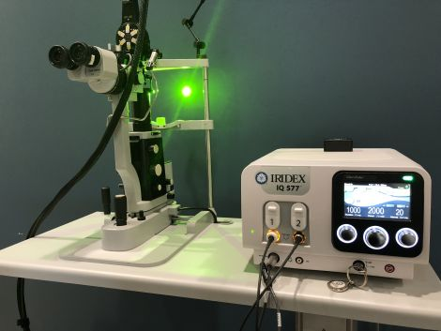

Рисунок 1. Аргоновый лазер

2. Криптоновый лазер: этот лазер излучает свет в красном и инфракрасном диапазонах. Он также применяется для лечения заболеваний сетчатки, а также для коррекции зрения.

3. Гелий-неоновый лазер: обладает низкой мощностью и используется в основном для диагностики и терапии, включая лечение сухости глаз и стимуляцию заживления тканей (рисунок 2).

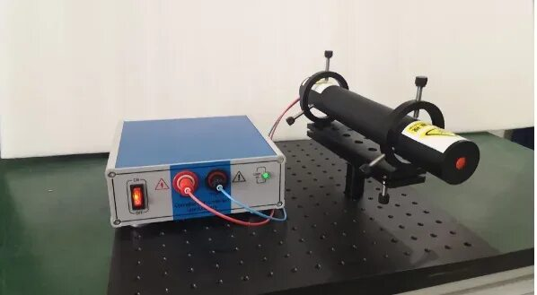

Рисунок 2. Гелий-неоновый лазер

Среди газовых лазеров можно выделить два подтипа:

Газодинамические – их активной средой обычно является N2+CO2+He или N2+CO2+Н2О, а рабочим веществом CO2. Лучи, поглощаемые содержащейся в коже водой, способны удалять доброкачественные образования кожи, такие как ангиомы, бородавки, слизистые кисты, ксантелазмы, лейкоплакии. Также лазеры этого типа используют для омоложения кожи. С их помощью можно производить и хирургические разрезы;

Эксимерные – активной средой лазеров являются димеры – двухатомные молекулы – благородных газов (ксенона, аргона, криптона), а также их соединения. Энергетические характеристики их высоки. Длина волны составляет от 190 до 350 нм, существует возможность её плавной перестройки. Лазерные лучи связываются с молекулами воды и белка. Основное назначение лазеров – лечение витилиго и псориаза.

**Принцип работы газовых лазеров**

Газовые лазеры работают путем возбуждения молекул или атомов газа с помощью электрического разряда или радиочастотной энергии. Подобно твердотельным лазерам, возбужденные частицы газа излучают фотоны, возвращаясь в свое основное состояние, создавая когерентный луч света.

Газовый лазер представляет собой стеклянную трубку, заполненную газовой смесью низкого давления (рисунок 3). Перед началом работы производится поджиг – молекулы газа ионизируются высоковольтным импульсом. Ионы переводят в возбужденное состояние постоянный электрический ток. Трубка помещена между двумя зеркалами – полностью отражающим и полупрозрачным, через которое выводится лазерное излучение [1].

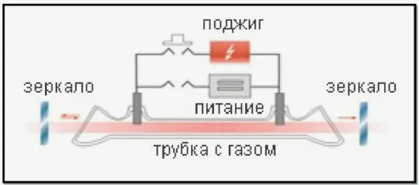

Рисунок 3. Газовый лазер

Процесс генерации лазерного света

• Возбуждение атомов: При подаче электрического тока в газе происходит возбуждение атомов, что приводит к переходу их на более высокий энергетический уровень (рисунок 4).

• Стимулированное излучение: Когда возбужденные атомы возвращаются на более низкий уровень энергии, они испускают фотон. Если этот фотон сталкивается с другим возбужденным атомом, он может вызвать его переход на низший уровень, что приведет к испусканию дополнительного фотона с той же энергией, фазой и направлением. Этот процесс усиливает световой поток.

• Усиление света: Свет многократно отражается между зеркалами резонатора, что приводит к усилению света до тех пор, пока он не достигнет достаточной интенсивности для выхода через полупрозрачное зеркало [2].

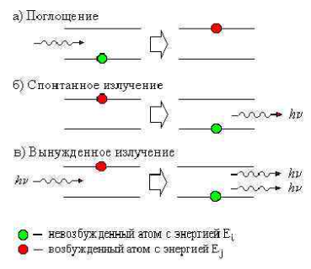

Рисунок 4. Виды излучения

**Применение газовых лазеров в офтальмологии**

1. Лечение заболеваний сетчатки: газовые лазеры, особенно аргоновые, широко используются для фотокоагуляции — процесса, при котором лазерный луч воздействует на ткани глаза, вызывая коагуляцию (заваривание) и тем самым останавливая кровотечения или предотвращая дальнейшее разрушение тканей [3].

2. Коррекция зрения: лазерная коррекция зрения, такая как LASIK (Laser-Assisted In Situ Keratomileusis), часто использует эксимерные лазеры. Однако газовые лазеры также могут быть применены для изменения формы роговицы и улучшения зрения.

3. Лечение глаукомы: лазерная трабекулопластика — это процедура, при которой используется лазер для улучшения оттока жидкости из глаза, что помогает снизить внутриглазное давление у пациентов с глаукомой [4].

4. Лечение катаракты: газовые лазеры могут использоваться для разрушения катаракты (помутнение хрусталика) и последующего удаления её фрагментов [5].

5. Эстетическая офтальмология: газовые лазеры применяются для удаления пигментных пятен и других кожных дефектов вокруг глаз, а также для омоложения кожи.

**Преимущества газовых лазеров:**

• Минимальная травматичность: газовые лазеры обеспечивают высокую точность воздействия на ткани, что снижает риск повреждения окружающих структур.

• Быстрая реабилитация: пациенты обычно восстанавливаются быстрее после процедур с использованием газовых лазеров по сравнению с традиционными хирургическими методами.

• Меньше побочных эффектов: лазерные процедуры часто сопровождаются меньшим количеством осложнений и побочных эффектов.

**Недостатки газовых лазеров:**

• Стоимость: лазерные процедуры могут быть дорогими и не всегда покрываются страховкой.

• Необходимость в квалифицированных специалистах: эффективность лазерной терапии зависит от опыта и навыков врача.

• Ограничения в показаниях: не все заболевания глаз могут быть эффективно лечены с помощью газовых лазеров.

**Результаты**

Аргоновый лазер излучает свет в диапазоне от 488 до 514 нм (синий и зелёный свет). Он является наиболее распространённым для фотокоагуляции сетчатки благодаря своей точности и эффективности.

Гелий-неоновый лазер излучает свет с длиной волны 632.8 нм (красный свет). Его излучение хорошо проникает через ткани, но не обладает высокой мощностью. Этот лазер находит применение в диагностике и низкоинтенсивной терапии, но его возможности в хирургии ограничены.

**Заключение**

Газовые лазеры стали неотъемлемой частью современного арсенала офтальмологических технологий. Их точность, эффективность и минимальная инвазивность открывают новые горизонты в лечении различных заболеваний глаз. С дальнейшим развитием технологий можно ожидать ещё большего прогресса в этой области, что приведет к улучшению качества жизни миллионов людей по всему миру.

**Список литературы**

1. Баранов, В. А., Костюченко, В. С. (2010). "Лазерная хирургия в офтальмологии: современные технологии и перспективы." *Российский офтальмологический журнал*, 4, 45-50.
2. Шевчук, А. А., Григорьев, А. Н. (2012). "Применение лазерных технологий в лечении глаукомы." *Медицинский альманах*, 5(1), 12-15.
3. Костенко, А. С., Сидоров, И. В. (2015). "Газовые лазеры в офтальмологии: клинические аспекты и результаты." *Вестник офтальмологии*, 131(3), 43-48.
4. Смирнов, В. И., Лебедев, А. Н. (2018). "Лазерная коррекция зрения: современное состояние и перспективы." *Офтальмология*, 15(2), 78-82.
5. Петров, А. В., Филиппов, Н. Г. (2016). "Использование лазеров в лечении заболеваний сетчатки." *Журнал глазных болезней*, 10(4), 234-240.
6. Дорофеев, А. И., Тихомиров, Д. В. (2019). "Лазерные технологии в хирургии катаракты." *Российский медицинский журнал*, 27(3), 102-107.